Hoofdstuk 13. Maansverduistering en zonsverduistering ( versie 20201209)

Zon, maan en aarde staan altijd in een driehoek. Zij liggen dus in één vlak.

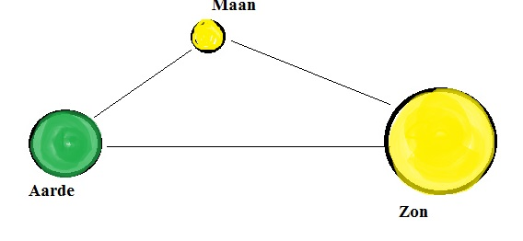
Maar die driehoek kan zo plat worden, dat zon, maan en aarde op één lijn komen te liggen. Dat kan op twee manieren:

- De maan zakt tussen aarde en zon. De hoek maan-aarde-zon wordt steeds kleiner en nadert tot 0° (denk aan de meetkunde!) Dan heb je een zonsverduistering. De maan schuift tussen de aarde en de zon in. Het licht van de zon kan de aarde niet bereiken, omdat de maan er tussen zit. Op een bepaalde plek op aarde wordt het dan overdag héél donker. Dat voelt niet prettig. De dieren reageren daarop en gedragen zich anders dan normaal. Het is alsof de hele natuur z’n adem in houdt en zich afvraagt: komt de zon nog wel terug?

[In vroegere tijden dacht men dat de zon werd opgegeten door boze goden of door draken. Het had iets beangstigends en de mensen waren blij als het voorbij was!]
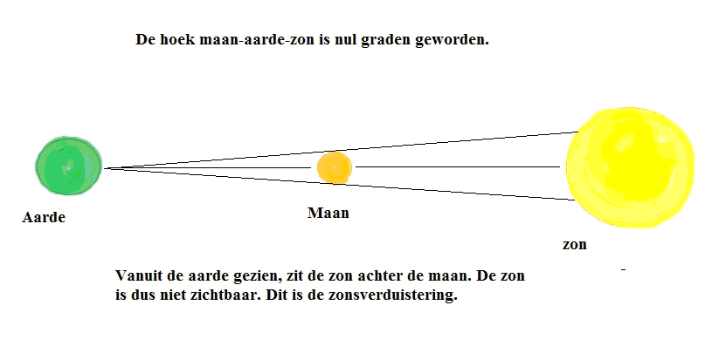

- De hoek maan - aarde – zon wordt steeds groter. Die hoek wordt 90° als de maan recht boven de aarde staat. Vervolgens wordt de hoek maan-aarde-zon groter dan 90° (dus een stompe hoek!) en nadert ten slotte naar 180°. (zie volgende afbeelding).
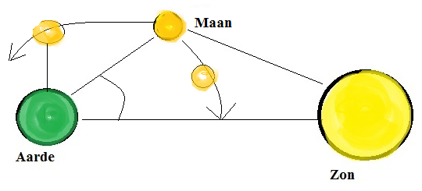
Dan heb je een maansverduistering. De aarde schuift tussen de zon en de maan in. Het licht van de zon kan de maan niet bereiken, omdat de aarde er tussen zit. Op de maan wordt het dan héél donker. Dat is overdag natuurlijk niet te zien. Maar als het ’s nachts gebeurt wel.

Een maansverduistering komt vaak voor. Men kan uitrekenen wanneer het voor komt. Op internet kun je dat opzoeken, zodat jij weet wanneer je moet gaan kijken.
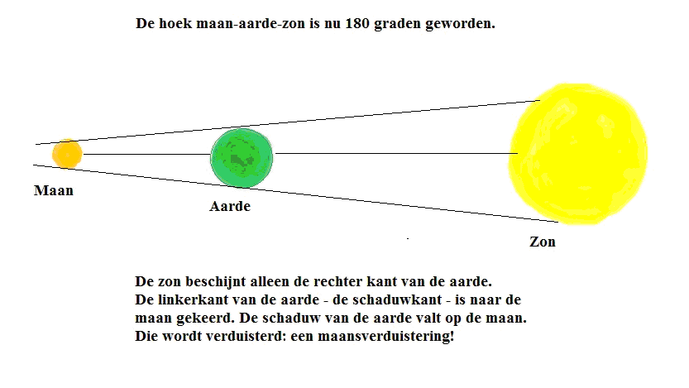
0-0-0-0-0

